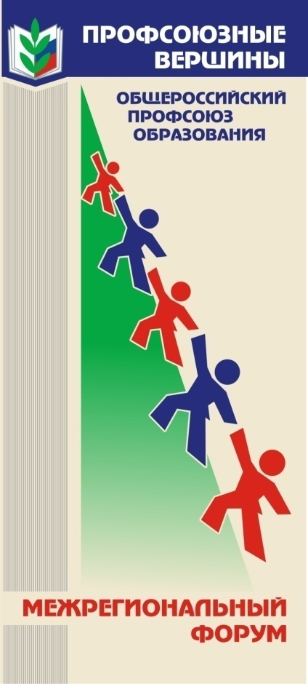
Лучше гор могут быть только
«Профсоюзные вершины»

Профсоюзные мероприятия, прошедшие в последнее время в Сибирском Федеральном округе, продемонстрировали возросшую потребность наших организаций – как территориальных, так и первичных – в активных контактах с целью изучения и использования опыта работы коллег из других регионов, обмена мнениями, идеями, достижениями и просто товарищеского общения

На Алтае состоялся II Межрегиональный форум «Профсоюзные вершины». Данный проект осуществляется по инициативе комитета Алтайской краевой организации Профсоюза работников народного образования и науки РФ. И постепенно его география расширяется, а интерес к нему возрастает всё больше и больше. В этом году собрались около 40 профсоюзных активистов из Алтайского края, Новосибирской области, Алтайской и Хакасской республик.
Программа форума включала в себя несколько дискуссионных площадок: информационная работа профсоюзной организации; структурное и организационное совершенствование деятельности региональных организаций; правовая защита; работа с молодёжью.
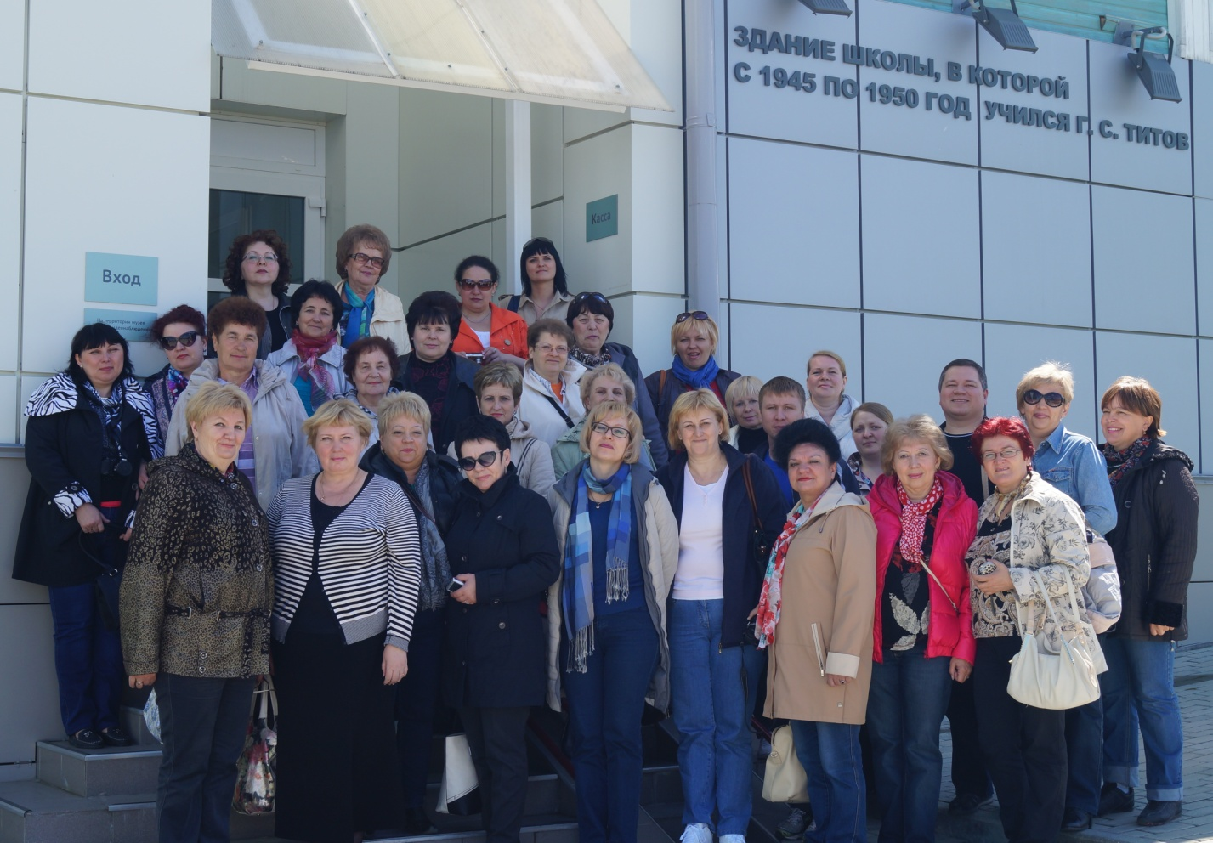
Информационная работа:
ориентир на члена профсоюза и не только

Повсеместное внедрение новых информационных технологий стало необратимым процессом в системе образования. Профсоюз не может находиться в стороне от этого, потому что без основательно налаженной сети информационного обеспечения профорганизаций невозможно эффективно осуществлять защиту интересов и прав работников отрасли. Поэтому большой интерес у участников форума вызвал разговор об успехах, достижениях и проблемах информационной работы региональных организаций.
Информационная среда стала очень насыщенной, конкурентной, что стимулирует нас на поиск новых форм подачи информации. Современный мир динамичен, а современный человек воспринимает информацию не так, как прежде. Он иначе читает, иначе смотрит и видит. Поэтому перед профсоюзными источниками информации стоит цель – не затеряться в этом круговороте, обратить на себя внимание, запомниться. Сегодня объективно информационные акценты смещаются в интернет. Как же быть с традиционными ресурсами? Стенды, листовки, газеты… Может, всё это теперь не нужно?
«Очень даже нужно!» - говорили участники форума. Задачи у нас одни, а цели достижения и рычаги влияния могут быть разными. Главное, правильно определить приоритеты: проводить анализ, учитывать существующую практику, объективно сложившееся обстоятельства – и исходя из этого, решать, куда в первую очередь направить средства и усилия.

Юрий Абдуллаев,
председатель Алтайской краевой организации профсоюза:
- Надо использовать все возможные технологии и ресурсы: современные и традиционные, интернет и конкурсы – для того, чтобы слово "профсоюз" было на слуху и присутствовало и в виртуальной реальности, и в жизни. Можно сетовать по этому поводу, ссылаясь на нехватку времени и возможностей, а можно искать методы, которые будут способствовать восприятию и использованию нашей информации, и позволят "достучаться" до членов профсоюзов и общественности в целом.
Сила и авторитет профсоюза зависят от солидарности и единства, которые воспитываются во многом через информацию, пропаганду и агитацию. Поэтому каждый профлидер должен не просто декларативно заявлять о важности информации, а делать реальную работу в этом направлении: от финансирования и кадрового обеспечения до подписки на профсоюзную газету и использования новых информационных технологий – тогда поддержка усилий профсоюза со стороны рядовых членов и общества в целом будет ощутимее, а сама профсоюзная деятельность – эффективнее.
Что касается газет, то я убежден, что именно профсоюзная газета на сегодня остается тем связующим звеном, которым выковывается настоящая солидарность. И подписка на профсоюзную газету – это естественный и необходимый шаг в информационной работе любой профсоюзной организации. Объективных причин не подписываться не может быть по определению. Чаще всего мы слышим, что нет денег. Это опять же – вопрос приоритетов в расходовании средств профбюджета. К тому же элементарные расчеты показывают, что любая первичка с численностью свыше 50 членов профсоюза в состоянии выписывать две газеты.
Важно понимать, что информационная работа профсоюза всегда должна быть частью практической деятельности. Профсоюзная информация - не летопись профсоюзной жизни, а боевая единица в нашем арсенале. Она должна быть "заточена" под инструмент для решения как социально-трудовых проблем, так и внутрисоюзных задач - и здесь на первый план выступает мотивация профчленства. Неверным представляется акцент на внутреннем информировании - только членов профсоюза. Понятно, что поддержка и практическая помощь им необходима, но без привлечения новых людей так и будем вариться в собственном соку.

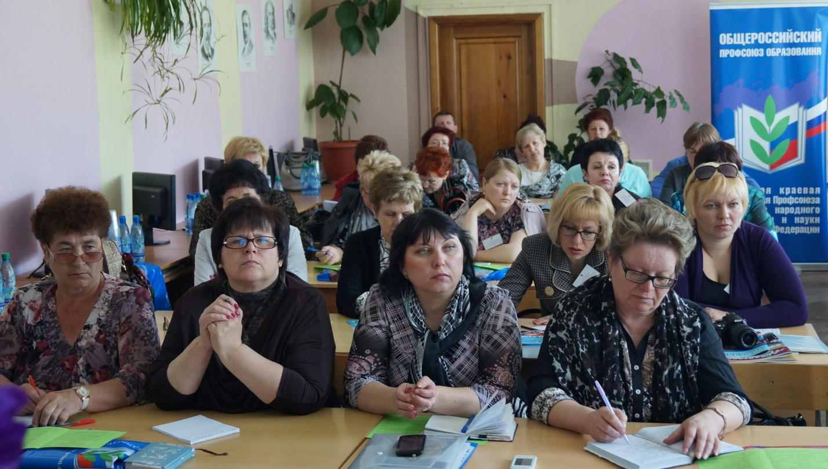
Надо сказать, на форуме собрались не новички, а люди вполне опытные. Как призналась председатель Новосибирской областной организации Профсоюза Светлана Сутягина, «семинарами нас не удивишь»: и свой учебный центр есть, и эффективно работающие школы профсоюзного актива. Да это и видно - новосибирцы сами с усами. Газеты выходят, агитационная продукция выпускается, акции и флешмобы - пожалуйста. Информационная работа кипит, как, впрочем, и в других региональных организациях. Поэтому на дискуссионной площадке не было общих фраз и призывов, а было много полезного опыта и практики. Каждый выступающий поделился своими профсоюзными «фишками».
В Алтайской краевой организации – это проект, который осуществляется в форме выпуска журнала «Алтайские диалоги». Двенадцатилетний опыт его издания показал, что журнал востребован и в профсоюзной среде, и нашими социальными партнёрами. В части финансового обеспечения такой проект вполне посилен для большинства региональных организаций и прорехи в профсоюзном бюджете при условии рационального распределения и использования средств он не сделает.
В Барнаульской городской организации Профсоюза – это проведение конкурса «Подпишись и выиграй!», участниками которого могли быть профорганизации, выписывающие газеты «Профсоюзы Алтая» и «Мой Профсоюз» и мастер-классов для профактива по созданию странички профкома на сайте образовательного учреждения. Новинка прошлого года – профсоюзные уроки для старшеклассников с выездом на предприятия города Барнаула.
«Фишка» молодёжного совета Хакасской республиканской организации Профсоюза – это реализация проекта по принципу популярной игры «Ночной дозор» и проведение акции «Кино для всех».

Профсоюзный сайт: от фиктивного к эффективному

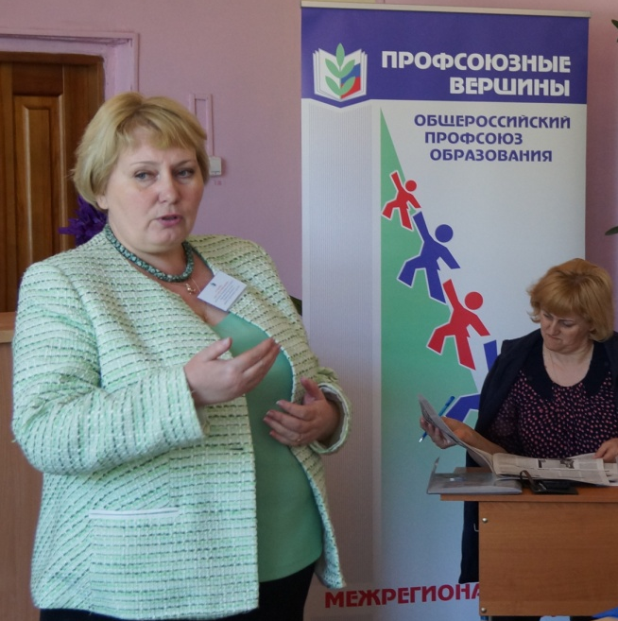
Во время работы форума обсуждалось многое: какие блюда могут попасть в "меню" информационных поводов профсоюза, как выиграть информационную "битву" в условиях разногласия с работодателем, как сделать сайт практически полезным для профсоюза и интересным для посетителей…
Об особенностях профсоюзного "сайтостроительства» рассказала председатель Новосибирской областной организации Светлана Сутягина:

- Конечно, и аудиторию, и задачи сайта каждая организация определяет для себя сама, отмечу лишь, что нужно всегда рассматривать его содержание с точки зрения посетителя. На первых порах это могут быть лишь профактивисты, а в дальнейшем - потенциальные члены профсоюза, представители средств массовой информации. Эти целевые группы требуют разных подходов. Главное, чтобы размещение материалов на сайте не было механическим, а те, кто им занимается, знали профсоюзную жизнь изнутри, были в теме.
О чем часто говорят люди? Что их волнует? Правильно - зарплата, условия труда, отношения на работе. Это естественно, ведь большую часть времени человек проводит на работе и нам профсоюзникам не безразлично как загруженность трудом отражается на жизни работника образования в целом. И если предлагать качественную информацию такого содержания, причем от тех, кто по роду своей деятельности "держит руку на пульсе" трудовых отношений, то у СМИ постепенно сложится мнение, что лучше и достовернее профсоюза об этом никто не скажет.
Наш сайт часто посещают представители информагенств - в результате профсоюзная информация оказывается на их новостных лентах. Далее она в том или ином виде может появиться в других средствах массовой информации. Кроме того, размещение коротких сообщений на нашем сайте нередко оказывается поводом для обращения журналистов за подробностями и интервью.
Плохо, когда сайты создают для "галочки". А между тем, в них заложен немалый ресурс профдвижения. Что для нас особенно актуально сегодня? Привлечение новых членов, создание профсоюзных организаций. О вовлечении в профсоюз, создании профсоюзных организаций говорить всегда проще, а вот воплотить в жизнь даже имеющиеся технологии и наработки - это проблема. По своему опыту знаю, что здесь важно непосредственное общение с работниками, выяснение их потребностей и интересов, умение представить возможности профсоюза. При этом не перегружая работника избыточной информацией. Всего этого профсоюзный сайт естественно не в состоянии полноценно заменить, но в какой-то степени и его "виртуальность" может и должна способствовать привлечению работников, формированию имиджа профсоюза как единственной организации, способной защитить их интересы.

Организационные параметры и потенциальные
возможности профсоюза

Полным ходом идёт отчётно-выборная кампания – время анализа, размышлений, оценок и планов на будущее. Региональные организации Сибирского Федерального округа в отчётный период всеми доступными средствами добивались формирования таких социально-трудовых отношений в отрасли образования, при которых были бы надёжно обеспечены условия для достойной оплаты труда, соблюдения и совершенствования государственных социальных гарантий, удовлетворения законных трудовых и профессиональных прав и интересов работников. Борьба за социальную справедливость и повышение жизненного уровня работников образования и науки может быть успешно осуществлена только сильным, авторитетным, способным наращивать боевитость своих действий профсоюзом.
Об этом шёл разговор на дискуссионной панели, посвящённой совершенствованию организационной работы региональных организаций Сибирского Федерального округа.
Деятельность Алтайской республиканской организации в прошедшем году как раз и была направлена на увеличение численности её рядов. Сегодня процесс оттока работников образования из Профсоюза сменился увеличением численности на 2 %.

Юрий Тишков,
председатель Алтайской республиканской организации Профсоюза:

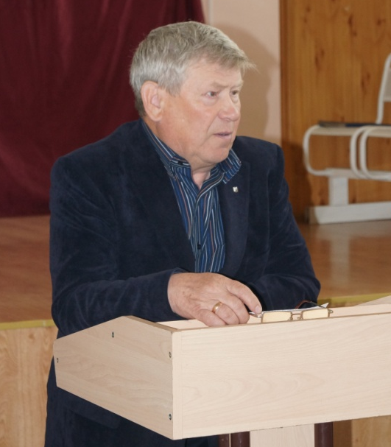
- В отчетном периоде была выполнена большая работа по реорганизации в форме слияния некоторых районных организаций с низким членством. Фронтальные проверки их деятельности показали неспособность профсоюзных лидеров вести координационную работу на уровне муниципальных образований. Поэтому принимаем решение о создании межтерриториальных профорганизаций. С целью консолидации усилий, направленных на повышение эффективности работы председателей местных организаций, ввели институт представительства (уполномоченного) республиканского комитета в территориях.
Чтобы эти новшества эффективно заработали, необходимо было укрепить вертикаль управления профорганизациями, усилить финансовую дисциплину, внедрять инновационные формы работы. Легко сказать, да не просто осуществить! Слияние «слабых» организаций позволило увеличить количество председателей, работающих на освобождённой основе. Теперь у профсоюзного лидера закреплён режим рабочего времени в трудовом договоре, определено рабочее место, что позволило обеспечить доступность общения с активом, рядовыми членами профсоюза. Мы увязали размер оплаты труда председателя межтерриториальной организации с результативностью его работы.
Введение института представительства возможно при организации централизованного бухгалтерского учёта. Сегодня половина местных профорганизаций перечисляют взносы напрямую в реском. Что нам это дало? Прежде всего, экономию средств. Закрытие расчётного счёта позволило сэкономить на банковском обслуживании до 800 рублей в месяц; 1,5 % денежных средств от снимаемой суммы по чеку от каждой денежной позиции; до 300 рублей за получение чековой книжки; перестаём в районах содержать казначеев; финансирование происходит строго по смете, что исключает нерациональное расходование профсоюзного бюджета.

Правозащитная работа: успехи и перспективы развития

Для достижения необходимого результата по защите социально-трудовых прав и интересов работников образования необходимо укреплять и развивать правозащитную составляющую профсоюзной работы, искать и внедрять новые формы для её совершенствования. Важно организовать постоянный, широкоохватный и профессионально качественный контроль за оплатой труда, соблюдением социальных гарантий различным категориям работников отрасли.
Правовые инспекции труда региональных организаций Профсоюза не на словах, а на деле доказывают, что возложенную на них задачу – быть защитниками интересов и прав работников – выполняют хорошо. Большинство председателей территориальных и первичных профорганизаций правозащитную работу считают одним из приоритетных направлений своей деятельности.
Ведущая дискуссионной панели - заместитель председателя Алтайской краевой организации Профсоюза по правовой работе, главный правовой инспектор труда Наталья Лысикова подчеркнула, что правозащитная работа является основной составляющей в деятельности всех уровней структуры Общероссийского Профсоюза образования – от первички до Центрального Совета, поэтому её необходимо укреплять и развивать, искать и внедрять новые формы для её совершенствования и повышения результативности.
Результативным было участие Алтайского краевого комитета при установлении и изменении норм, связанных с предоставлением мер социальной поддержки по оплате коммунальных услуг сельским педагогам - по объему льгот, по включению в перечень должностей педагогов дополнительного образования и педагогов-библиотекарей, по оплате электроотопления.
Требования краевого комитета, выдвинутые в рамках проведения Всероссийской акции «Бюджетникам страны – достойную зарплату» стали толчком для принятия краевой администрацией нормативных актов, связанных с установлением стимулирующих надбавок педагогическим работникам детских садов и выделением 300 бесплатных санаторно-курортных путевок педагогам общеобразовательных учреждений.
В Новосибирской области эффективно работает система социального партнёрства, что позволяет профсоюзной стороне вносить весомые поправки в региональные законодательные акты и отраслевое Соглашение. Так, в нём закреплены меры социальной поддержки молодым специалистам, прибывшим на работу в сельскую школу: единовременная денежная выплата в размере 15000 рублей, единовременное пособие в размере прожиточного минимума, ежемесячная надбавка в размере 25% к окладу, выплачиваемая в течение трёх лет.
В Хакасии молодым специалистам устанавливаются доплаты в размере 30% должностного оклада, а имеющим диплом с отличием – в размере 50% в течение трёх лет работы.
В соответствии с городским отраслевым соглашением работники образования Новосибирска получают ежемесячные субсидии в размере 5000 рублей на оплату съёмного жилья, а учителя информатики, математики, иностранного языка и физкультуры – 10000 рублей. Дети родителей учителей имеют право на внеочередное получение места в детские сады и бесплатное содержание.
Большую победу одержала Алтайская республиканская организация Профсоюза в нелёгких переговорах с властью о возмещении компенсации коммунальных льгот помощникам воспитателей, младшим воспитателям дошкольных образовательных учреждений. В этом году в бюджет республики заложено более 6 млн. рублей для её выплаты.
Специалисты аппарата рескома Профсоюза не допустили принятия Республиканской трёхсторонней комиссией решения о снижении размера коэффициента по группам оплаты труда руководителей образовательных учреждений.
На встрече профсоюзного актива с властью была озвучена проблема по долгам работникам образования за командировочные расходы, которые в 2013 году составили более 4 млн. рублей. Под давлением рескома профсоюза Глава Республики Алтай Александр Бердников дал указание все долги погасить. На сегодняшний день долги выплачены наполовину.
В работе региональных организаций широко используется одна из эффективных форм профсоюзного контроля – правовые проверки. Конечно, профсоюзные проверки не являются самоцелью. Они нужны для того, чтобы работодатели по их результатам устраняли недостатки, а работники конкретных учебных заведений смогли бы работать в более комфортных условиях.
Особое внимание уделяется вопросам оплаты труда, трудового режима и отдыха, выполнения условий коллективных договоров. Что может считаться показателем эффективности профсоюзной проверки? Количество выявленных и устранённых нарушений. И конечно, деньги, которые возвращаются людям.
Правовая инспекция труда Алтайской краевой организации Профсоюза принимает активное участие в проведении общероссийских тематических проверок. Ежегодно проводится около 500 проверок по вопросам, связанным с трудовым договором, рабочим временем, гарантиям и компенсациям работников образовательных учреждений. Результативность проводимых проверок высокая.
Так, только в 2013 году их экономическая эффективность составила около 5 миллионов рублей – это реальные деньги, полученные работниками в связи с перерасчетом заработной платы из-за неправильного исчисления, а также погашения долгов по командировочным расходам, медицинским осмотрам, компенсации за методическую литературу.

Елена Здерева,
председатель Калманской районной организации Профсоюза (Алтайский край):

- Итог плановой проверки соблюдения работодателями норм трудового законодательства, которая прошла у нас в прошлом году – возвращение работникам четверти миллиона рублей.
Было выявлено около тысячи нарушений. В результате принятых специалистами аппарата крайкома правозащитных мер, они все были устранены. Образовательные учреждения Калманского района заключили договоры с центральной районной больницей по предоставлению услуг при прохождении работниками медицинских осмотров, а в районную целевую программу по развитию системы образования на 2013 – 2017 годы заложили финансирование на их оплату.
Результативным является взаимодействие с органами прокуратуры Калманского района. Так, только в 2013 году около ста педагогических работников обратились в прокуратуру по вопросу возмещения расходов за доставку топлива. Дела рассматриваются в пользу учителей. Выигрываем суды по назначению досрочной трудовой пенсии, по неправильному начислению заработной платы. За четыре года возвращено работникам образовательных учреждений Калманского района около одного миллиона рублей.

Оказание юридической помощи членам Профсоюза является одним из важнейших направлений деятельности региональных организаций. Каждодневно работники образовательных учреждений обращаются за правовой поддержкой и помощью. И получают её: грамотную, квалифицированную, быструю и, что немаловажно, безвозмездную. Так, только за три прошедших года в комитет Новосибирской областной организации обратились более 9 тысяч человек.
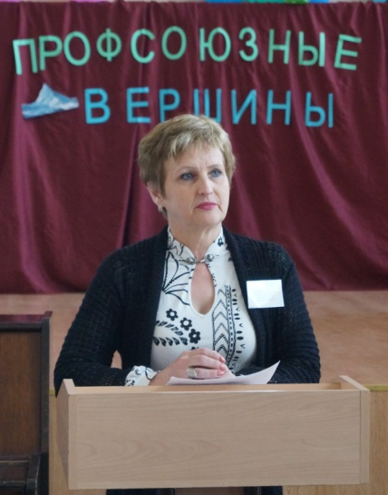
Татьяна Павловская,
председатель Барабинской районной организации Профсоюза (Новосибирская область):

- Укрепление правовой инспекции труда тесно связано с вопросами системного обучения внештатных правовых инспекторов, моральным и материальным стимулированием их общественной деятельности.
Как построить работу, на что обращать внимание в первую очередь, как грамотно защитить права конкретного работника? Эти вопросы возникают у каждого вновь избранного профсоюзного лидера первичной профорганизации.
Проведённые опросы показывают, что председатели первичек нашей районной организации достаточно адекватно оценивают уровень своей работы и свой потенциал. Так, 33 % честно признались, что не хватает правовых знаний. Поэтому проводим специализированное обучение со специалистами обкома.
Традиционно в начале учебного года совместно с управлением образования и архивной службой администрации Барабинского района проводим конкурс «Лучшая организация делопроизводства образовательного учреждения». Обязательным условием участия в мероприятии является включение профсоюзной документации в общую номенклатуру дел.
На протяжении 9 лет в районе функционирует школа молодого специалиста. В течение учебного года проводим для начинающих учителей правовой всеобуч по вопросам заключения трудового договора, системы оплаты труда, режима рабочего времени, прохождения медосмотров и предоставления отпусков.
Широкое распространение получило обучение профактива через сеть профсоюзных кружков. Положительные результаты есть: сократились нарушения трудового законодательства, грамотно оформляются различные положения, локальные акты и договоры.

Судебная защита - наиважнейшая форма индивидуальной работы с членами профсоюза. Около 200 исков в год оформляет правовая служба Алтайской краевой организации Профсоюза. Только в 2013году по решению судов возвращено работникам образования края более 10 миллионов рублей.
В комитет Алтайской республиканской организации Профсоюза в прошлом году обратились 278 учителей с просьбой помочь оформить исковые заявления в суд о возмещении расходов на приобретение твёрдого топлива. Все дела работниками были выиграны.
Деятельность, связанная с судебной защитой прав работников – это не только оформление исковых заявлений и жалоб на решения судов. Важны также информационная, консультационная и представительская составляющие этой работы, что требует тесного взаимодействия первичных, местных и региональной организаций.
Информация о том, по каким вопросам можно обжаловать отказ в назначении пенсии, своевременная проверка трудовых книжек на предмет законности внесенных записей по наименованию должностей и учреждений выводят работника на осознанную необходимость получения консультации в правовой службе краевой организации профсоюза о судебной перспективе вопроса с дальнейшим его юридическим сопровождением.

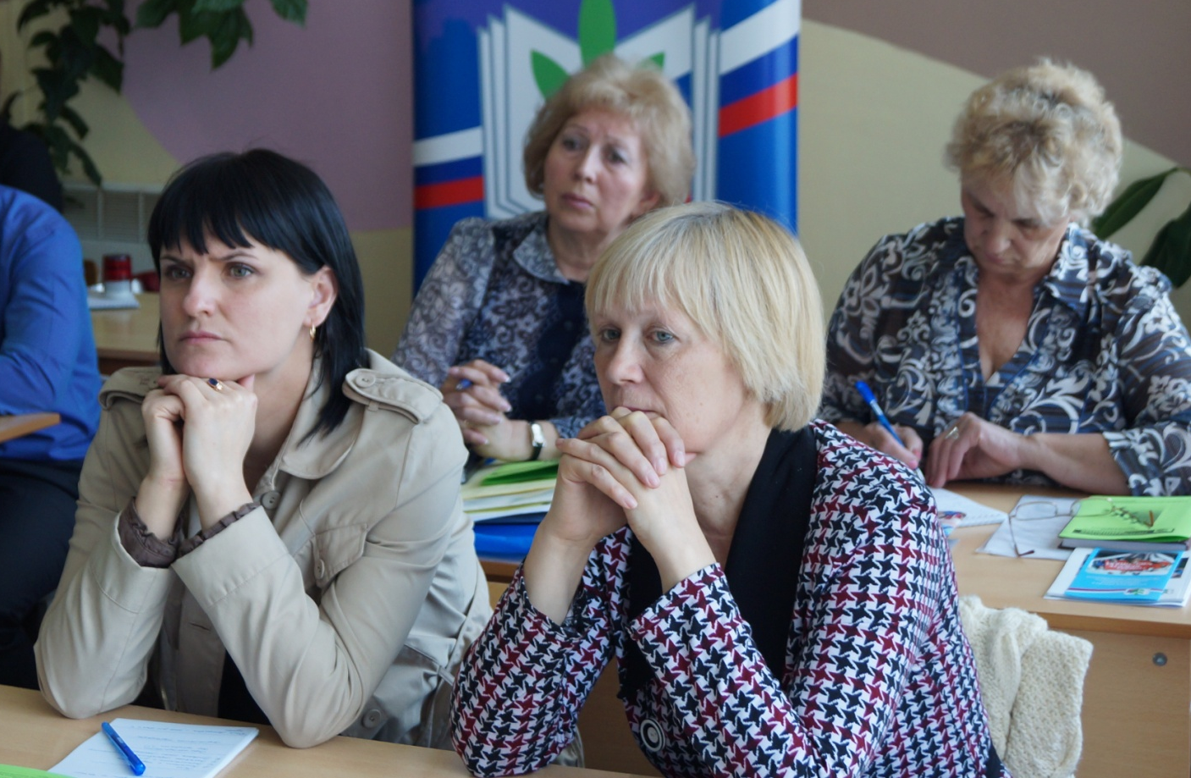
Держим курс на результат!
Обсуждая выступления на дискуссионных площадках, каждый из участников смог лучше узнать о возможностях своих коллег. Настоящим открытием форума стала презентация опыта работы Молодёжного совета Хакасской республиканской организации Профсоюза.
Руководит Молодёжным советом президиум, в который входят представители городских и районных организаций. Работоспособность обеспечивается особым принципом работы: в зависимости от поставленной задачи мобильно создается рабочая группа, владеющая необходимыми навыками реализации цели. Причем руководителями проектов и мероприятий могут быть рядовые члены совета. Такой принцип работы послужил созданию мобильной работоспособной команды, которая уже сейчас вносит свой вклад в укрепление профсоюзного движения, поддержку молодых педагогов.

Владимир Чагин,
председатель первичной профорганизации сельскохозяйственного колледжа ХГУ, председатель Молодёжного совета:

- Современный профсоюз – это, прежде всего, живая организация, которая должна ориентироваться на запросы и молодых работников. Поэтому на протяжении ряда лет наша республиканская организация последовательно и планомерно проводит работу, направленную на привлечение молодёжи к активной профсоюзной деятельности.
Мы сделали акцент на проведении профсоюзных школ и различных мероприятий, привлекающих студенческую и работающую молодёжь. Внедряем в молодежную среду профсоюзные идеи. Так сказать, с молодежью - на их же языке. Форма профсоюзных школ очень хорошо себя зарекомендовала, она даёт молодежи те встречи, мероприятия, уровень знаний, в которых она нуждается. В Хакасии такая профсоюзная педагогическая школа состоялась в 2013 году. В ходе её работы в нашей республиканской организации как раз и сформировался Молодёжный совет, в который вошли активные, неравнодушные, талантливые педагоги, имеющие определенный организаторский опыт, своё видение в использовании новых форм работы и развития профсоюзного движения. Для развития молодежного профсоюзного движения в районных организациях провели профсоюзные школы, результатами которых стало создание молодежных активов. Основательная работа проводится по привлечению молодежи к участию в реализации различных проектов, творческому развитию, культурно - массовой работе.
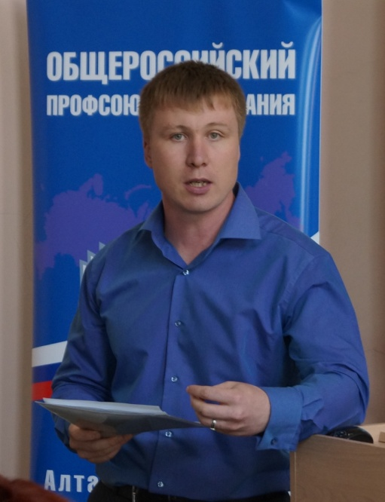
Команда Молодёжного совета вошла в интеллектуальную элиту столицы Хакасии, одержав победу в номинации «Молодость + интеллект» Фестиваля работающей молодёжи.
По нашей инициативе прошла встреча с Министром образования и науки республики Хакасия, в ходе которой удалось обсудить ряд важных вопросов. Одним из результатов встречи было решение о представительстве Молодежного совета в комиссиях Министерства образования. Мы выступили с рядом инициатив, которые нашли поддержку. Это организация педагогической площадки в рамках молодежного этно-туристического форума «Этнова – 2014». Для нас, думаю, станет традицией организовывать выставки и презентации лучших по профессии. В этом году успешно прошёл проект презентации молодых ученых республики.
Членов совета приглашают участвовать в коллегии экспертов всевозможных конкурсов и конференций: «Молодая Хакасия» «Экология южной Сибири и сопредельных территорий» и др. Мы входим в комитет по образованию, трудоустройству и предпринимательству Молодежного парламента при Верховном совете Республики Хакасия.
… Путь становления профсоюзного лидера, который способен эффективно защищать не только интересы работников, но и объединять, вести за собой, долгий. И для приобретения необходимого опыта нужно время. К сожалению не везде профкомы эффективно взаимодействуют со своим же молодёжными комиссиями. Чаще всего молодежи доверяют проведение спортивных и культурных мероприятий. По большому счету, в этом нет ничего плохого, так как молодежь накапливает опыт организационного характера, но время стремительно меняет условия, в которых мы работаем. А это значит, пора привлекать молодежный актив непосредственно к профсоюзной работе.
Под силу ли молодым организовывать акции солидарности, внедрять новые информационные технологии, развивать институт переговорщиков и кадровый резерв, организовывать обучение и вырабатывать критерии эффективности деятельности молодежных советов, формировать положительный имидж профсоюзов? Конечно, под силу! И у наших активистов достаточно для этого знаний, а благодаря поддержке старших коллег, существует возможность периодически их пополнять.
Знания получены, а что дальше? Дальше должно быть совместное взаимодействие по нашим ключевым профсоюзным вопросам. Например, чем больше в коллективных договорах конкретных пунктов, направленных на решение молодежных проблем, подкрепленных финансовыми средствами и участием самой молодежи – тем больше вовлеченность молодежной комиссии в работу профкома и реальнее представление о возможностях Профсоюза в решении этих проблем.

***
Четыре дня работы форума пронеслись как одно мгновение, но в то же время очень насыщенно. На прощальном профсоюзном костре звучали разговоры о том, что всё подходит к концу, что всё было здорово. Форум стал ярким событием, позволяющим не только обогатиться практикой и теорией, но и почувствовать некое тепло, которое может быть лишь там, где тебя окружают люди с похожими идеями и взглядами. Поэтому при расставании на смену грусти приходит новый заряд энергии и мотивации - будет возможность в мае следующего года встретиться ещё раз!

